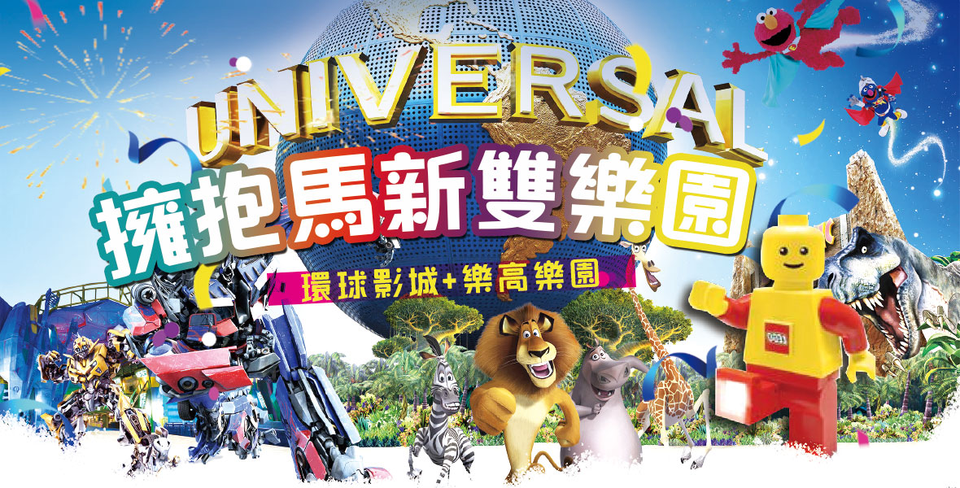
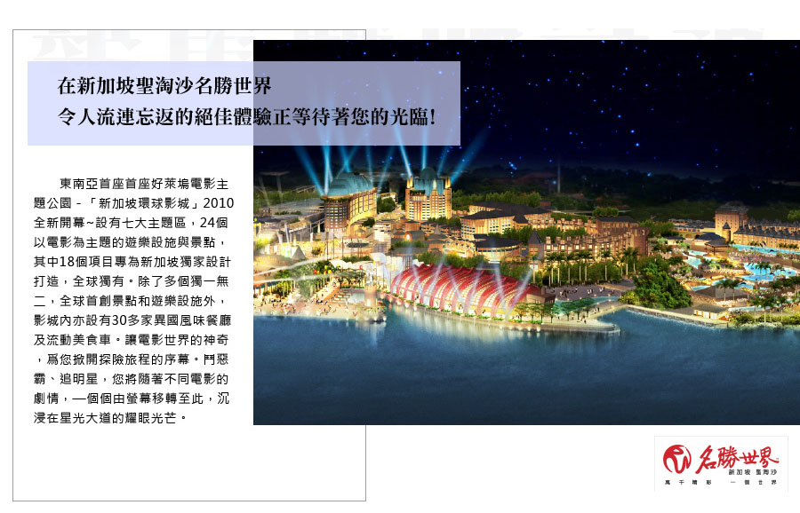
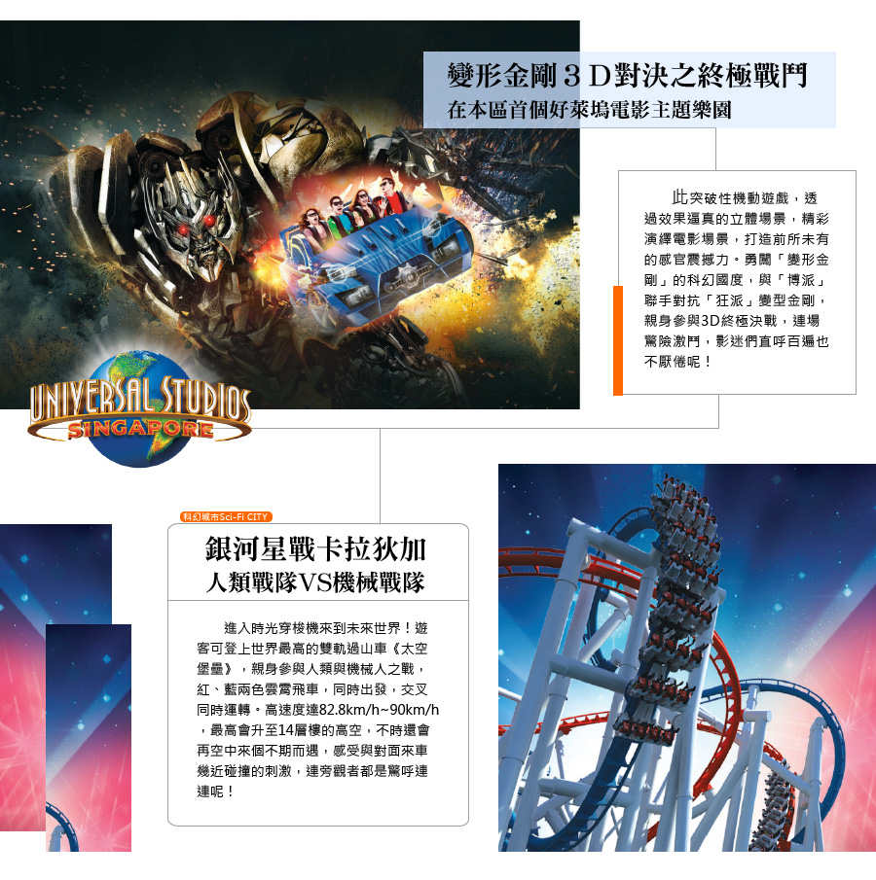
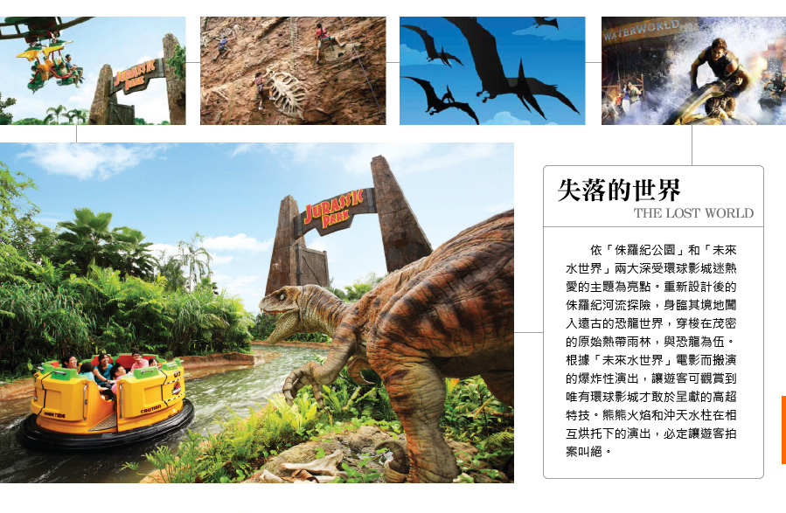
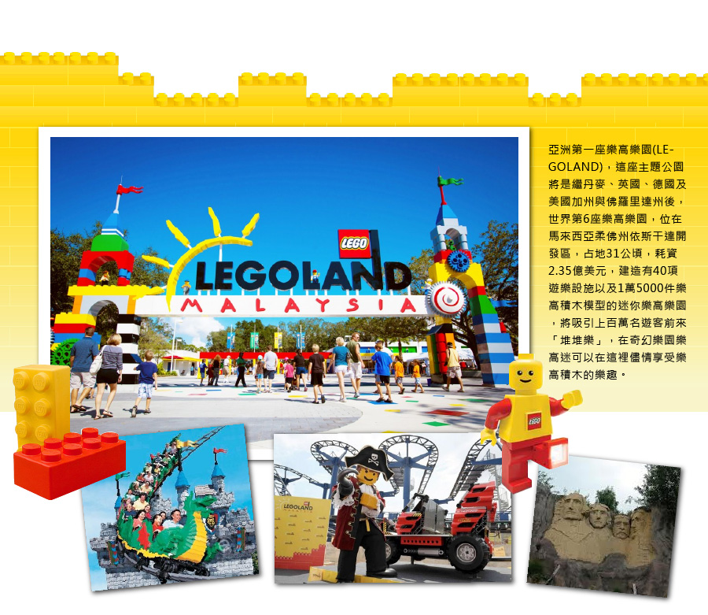
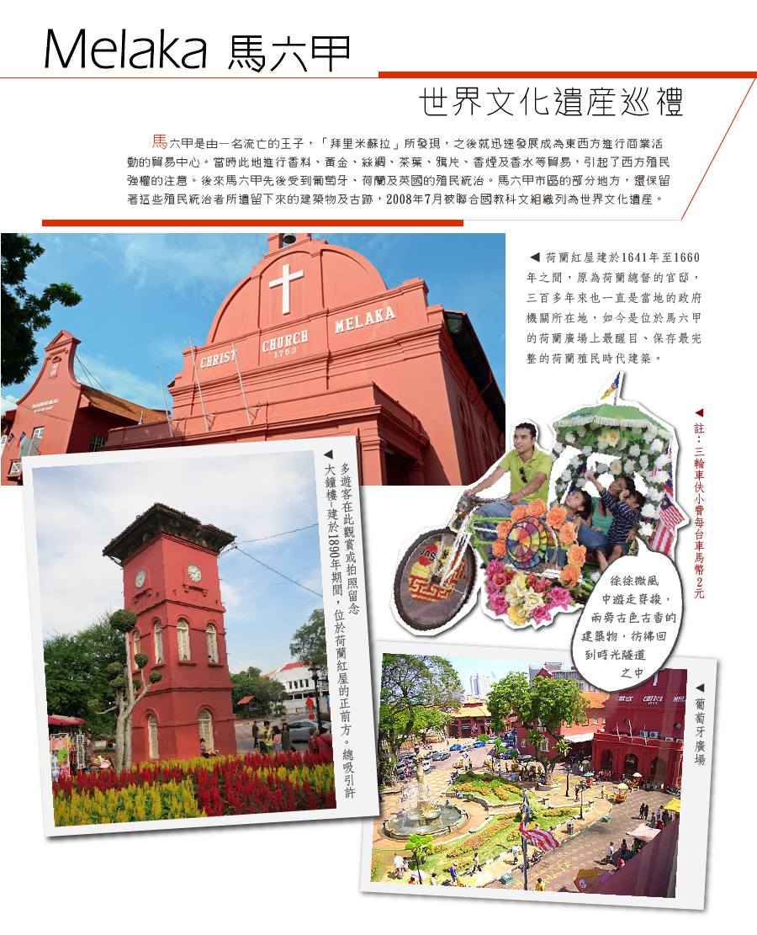
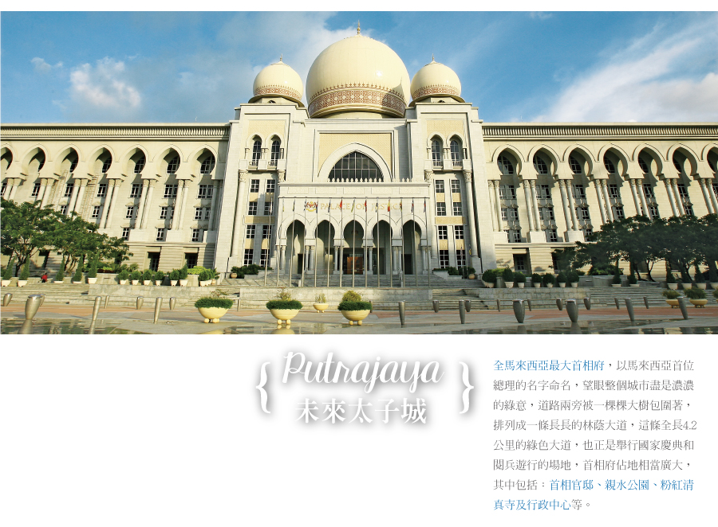
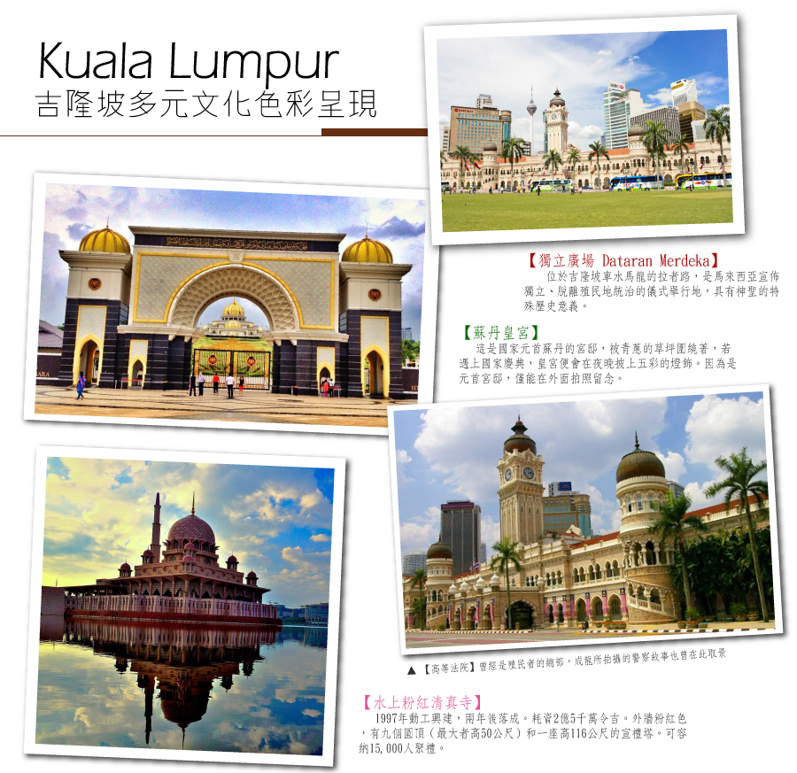
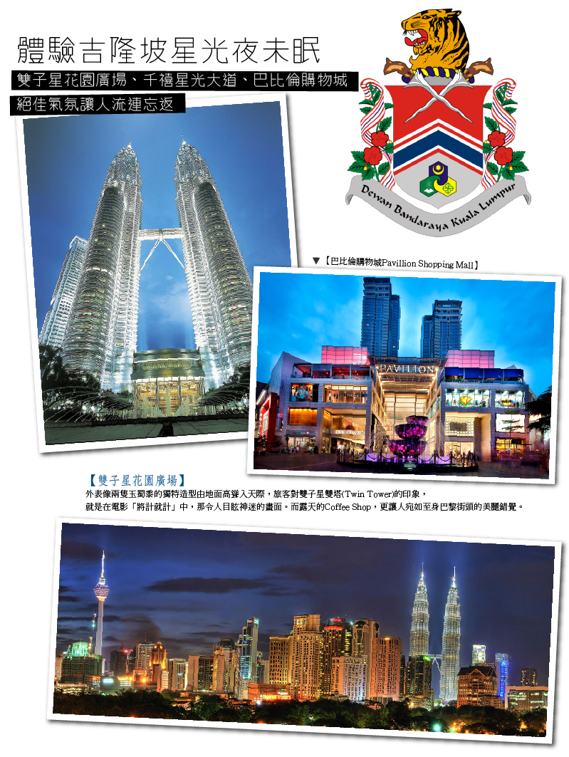
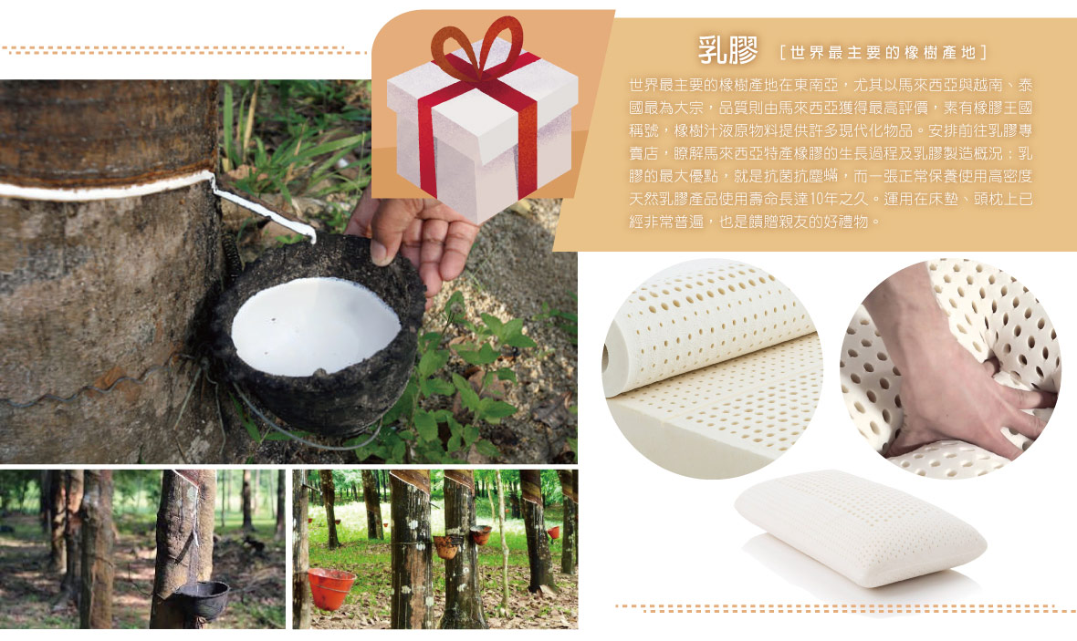
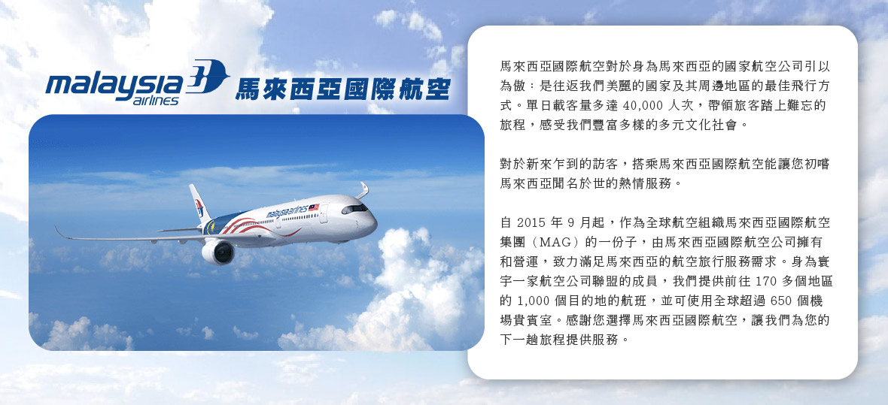

天數 | 出發日期-時間 | 抵達日期-時間 | 起飛-抵達城市 | 航空公司 | 航班編號
第1天 | 15:10 | 20:00 | TPE/KUL | 馬航 | MH367
第6天 | 09:15 | 14:10 | KUL/TPE | 馬航 | MH366

★ 第 1 天 臺北(桃園)/吉隆坡
帶著輕鬆愉快的渡假心情，集合於機場由專人協辦出境手續後，搭乘客機飛往文化薈萃的馬來西亞首都－「吉隆坡」。 馬來西亞，擁有多元豐富文化，展現出多種魅力，經典傳統美食和購物天堂吸引許多城市旅遊家，抵達後即前往酒店入住。
住宿： INNSiDE by Meliá Kuala Lumpur Cheras/Mercure Kuala Lumpur Shaw Parade/Mercure Kuala Lumpur Trion/SUNWAY VELOCITY 或同級
早餐：X X X | 中餐：X X X | 晚餐：機上簡餐

★ 第 2 天 吉隆坡→土產專賣店→吉隆坡市區觀光（生命之河,蘇丹國家皇宮,獨立廣場）→未來太子城（首相府花園廣場＋水上粉紅清真寺)→名牌折扣店PREMIUM OUTLETS→新山
【蘇丹皇宮】這是國家元首蘇丹的宮邸，因為是元首宮邸，僅能在外面拍照留念。
【生命之河】生命之河項目是吉隆坡的一項重大城市再生計劃，是要使城市河流變得更加幹凈和美麗，同時為城市注入更多的經濟和文化活力。項目包括三個主要組成部分，即河道清潔、河流美化， 商業化和旅遊業。在河道清潔方面，政府投入了大量資金和資源，對河流進行了深度清理，移除了大量的廢物和污染物質。在河流美化方面，政府修建了許多公共場所和沿岸設施，例如咖啡館、餐廳、自行車道、步道和公園等，為市民和遊客提供了更多的休閒娛樂和文化體驗。在商業化和旅遊業方面，生命之河項目促進了當地經濟的發展，為當地企業和商家提供了更多的商機，同時也吸引了更多的遊客前來參觀和旅遊。
【獨立廣場Dataran Merdeka】位於吉隆坡車水馬龍的拉者路，是馬來西亞宣佈獨立、脫離殖民地統治的儀式舉行地，於1957年8月31日00：01，英國國旗在這裡降下，取而代之的是馬來西亞國旗就在此地冉冉上升，具有神聖的特殊歷史意義。是馬來西亞歷史上最重要的里程碑。
【未來太子城-布達拉再也Putrajaya】這座環保無煙城市以馬來西亞首位總理的名字命名，感受馬來西亞政府如何不花一毛錢而能夠在森林開發區建出一座面積264平方公哩的行政電子中心，滿目盡是濃濃的綠意，在行政區內，排列成一條長長整齊有秩序的林蔭大道。熱門景點有：首相府花園廣場、水上粉紅清真寺、親水公園、及千禧記念碑…等。
【水上粉紅清真寺Putra Mosque】位於總理府和布城湖的右邊。廣場側面可見到水上清真寺的全貌。這座四分之三建於湖面上的水上清真寺是馬來西亞目前最大的清真寺之一，可以同時容納一萬兩千人在此做禮拜。清真寺那高高的宣禮塔内播放的古蘭經聲悠颺地縈繞在清真寺的上空十分悦耳。
- 遊客可進入參觀，但女性遊客需在入口處借取罩袍才能進入，開放時間至下午四點。(開放時間，得依現場公告為主)
- 如遇回教徒朝拜麥加時間或回教節日時，恕不開放觀光客入內參觀，但仍可在外觀拍照留念。
【土產巡禮】自由選購：如豆蔻膏、花生糖及名聞中外之肉骨茶、東革阿里等土產回國饋贈親友。
【名牌折扣購物中心Premium Outlets】是擁有175,000呎，東南亞最大的購物商場，也是東南亞第一間奢華品牌購物中心，交通便利，從新加坡或新山市都很快速。柔佛名牌購物中心有130間設計師品牌直營店，從時裝、珠寶、家居用品到特色商品應有盡有，每日提供75折到35折的折扣。
住宿： ibis Styles Johor Iskandar Puteri或Holiday Inn Express & Suites Johor Bahru或同等級旅館
早餐：酒店內享用 | 中餐：肉骨茶風味餐RM35 | 晚餐：港式風味餐RM40

★ 第 3 天 新山→新加坡→聖淘沙名勝世界～「新加坡環球影城．六大主題區全日暢遊」→新山
【新加坡聖淘沙名勝世界「新加坡環球影城．六大主題區全日暢遊」】
一早前往馬來西亞南部大城─新山，新山是馬來西亞南部之門，是柔佛州的首府。也是繁盛的商業中心，堪稱【馬來西亞南部之門】與鄰國新加坡隔著柔佛海峽相對，也有「大馬南方門戶」之稱。
前往新加坡聖淘沙環球影城(USS)，是亞洲第二座環球影城Universal Studio，擁有多項頂尖遊樂設施與獨特景點、融匯電影主題的嶄新項目及表演，讓你身臨其境感受電影魅力。
除了有招牌侏羅紀公園，木乃伊等電影為主題的設施，這裡還有全世界唯一的變形金剛主題遊樂項目(Transformer Ride)！
區內設有6個不同電影主題區：
1.『好萊塢星光大道HOLLYWOO』
以及百老匯風味的好萊塢劇院(以著名好萊塢Pantages劇院為設計藍圖)。電影《美國風情畫》(American Graffiti)裏的經典漢堡屋梅爾斯Mel’s Drive-In速食也重現於此。
-人氣熱門『小小兵專賣店MINION MART』電影神偷奶爸中搶眼的小小兵，不但高人氣席捲全球，也在新加坡環球影城內開了主題商品專賣店，大肆掃購記念品之餘，別忘了跟小小兵公仔合照哦。
2.『紐約大道NEW YOR』投入美國最繁華、最矜貴的國際大都會，感受其魅力四射。
由電影大師史蒂芬史匹柏主持的「電影特效片場」，向遊客揭露驚心動魄電影場景的幕後製作。
-不容錯過『芝麻街遊樂主題』《芝麻街》於2012年在紐約區展開一連串表演，包括大鳥、艾摩、甜餅怪、伯特和厄尼、奧斯卡、葛羅弗和艾比將演出《艾摩小子的夢想》及《我們的摯愛》等舞臺秀，還有全球首個以芝麻街為主題的室內遊樂項目《義大利麵太空戰》，帶著小朋友一起度過美好的一天。
3.『科幻城市SCI-FI CITY』進入時光穿梭機來到未來世界！
遊客可登上世界最高的雙軌過山車《太空堡壘》，親身參與人類與機械人之戰，紅、藍兩色雲霄飛車，同時出發，交叉同時運轉。高速度達82.8km/h~90km/h，最高會升至14層樓的高空，不時還會再空中來個不期而遇，感受與對面來車幾近碰撞的刺激，連旁觀者都是驚呼連連呢！
-隆重巨獻『變形金剛3D對決 之終極戰鬥』
此突破性機動遊戲，透過效果逼真的立體場景，精彩演繹電影場景，打造前所未有的感官震撼力。勇闖「變形金剛」的科幻國度，與「博派」聯手對抗「狂派」變型金剛，親身參與3D終極決戰，連場驚險激鬥，影迷們直呼百遍也不厭倦呢！
4.『古埃及ANCIENT EGYPT』把遊客帶回上世紀的埃及，重現古埃及黃金時代的探險輝煌。
無論是在地中海風味館解渴充饑，到卡特寶庫尋找古埃及文物仿製品或是親身經歷木乃伊復仇記雲霄飛車的驚險刺激，都是一段段難忘的勇者之旅。
5.『失落的世界THE LOST WORLD』依「侏羅紀公園」和「未來水世界」兩大深受環球影城迷熱愛的主題為亮點。
重新設計後的「侏羅紀河流探險」，身臨其境地闖入遠古的恐龍世界，穿梭在茂密的原始熱帶雨林，與恐龍為伍。
根據「未來水世界」電影而搬演的爆炸性演出，讓遊客可觀賞到唯有環球影城才敢於呈獻的高超特技。熊熊火焰和沖天水柱在相互烘托下的演出，必定讓遊客拍案叫絕。
6.『遙遠王國FAR FAR AWAY』根據夢工場動畫出品的史瑞克系列，打造出貴族和夢幻世界結合體。
在世界首個「遙遠王國城堡」內，遊客有機會與史瑞克及菲奧娜公主相遇，或到「史瑞克4D影院」及「多話驢耍寶秀」隨著多話驢高歌數曲。
PS＊環球影城如有企業包園，或不定因素臨時休園，會視情況調動行程，敬請見諒
住宿： ibis Styles Johor Iskandar Puteri或Holiday Inn Express & Suites Johor Bahru或同等級旅館
早餐：酒店內享用早餐 | 中餐：方便遊玩，敬請自理 | 晚餐：方便遊玩，敬請自理

★ 第 4 天 新山→暢遊亞洲第一座樂高樂園→馬六甲世界文化遺產巡禮~(荷蘭紅屋、鐘樓、葡萄牙廣場、聖芳濟教堂) →三輪車遊古城
【樂高積木主題樂園LEGOLAND® Malaysia】
前往亞洲第一座【樂高積木主題樂園LEGOLAND® Malaysia】。
樂高LEGO，取名自丹麥語「Leg godt」，意思是玩得好、好好的玩，在玩耍中充分運用想像力。
樂高樂園，就像放大版的樂高世界，帶著小朋友們和樂高迷們，發揮創意，從小小積木也能建立成這夢想的樂園。
設有「起點站 The Beginning」、「樂高機械組 LEGO Technic」、「樂高王國 LEGO Kingdoms」、「幻想樂園 Imagination」、「樂高城市 LEGO City」、「探險之地 Land of Adventure」和「迷你樂園 MINILAND」，共七個主題區。
園區內的最大的亮點屬「迷你樂園（Miniland）」主題區，使用超過3千萬塊的樂高積木，創作出17個來自馬來西亞及世界各地的地標性建築和街道風景，各個巧妙精緻，柬埔寨的吳哥窟、緬甸的卡拉威宮、中國的故宮與萬里長城、印度的泰姬瑪哈陵、泰國的鄭王廟…等等，充滿地道色彩。
別忘了到The Big Shop亞洲最大樂高專賣店，訂製專屬於你的樂高作品。
- 樂高樂園遊樂設施會不定期保養維護關閉，開放設施以當天入園公告為準，因部份設施未開放造成不便之處，敬請見諒。
- 樂高樂園門票，若未依規定使用因而逾時超過時效性，一律視同自行放棄不得退費
【荷蘭紅屋】於西元1641年至1660年間興建，以荷蘭磚瓦砌工及木工技藝建成的建築，正是當時的荷蘭總督及隨從的官邸，也是歷史遺留下來重要的遺跡。被認為是東方最古老的荷蘭建築。
【聖芳濟教堂】由法國傳教士在1849年建立的哥德塔式教堂，紀念被譽為《東方使徒的聖芳濟》。
【荷蘭鐘樓】建於1890年期間，位於荷蘭紅屋的正前方。總吸引許多遊客在此觀賞或拍照留念。
住宿：ibis Melaka Hotel/Grand Swiss-Belhotel Melaka/THE PINES MELAKA 或同級
早餐：酒店內享用 | 中餐：方便遊玩，敬請自理 | 晚餐：北京樓RM40

★ 第 5 天 馬六甲→乳膠睡眠體驗館→雙子星塔花園廣場（外觀）→可可巧克力→千禧星光大道～巴比倫購物城→亞羅街美食夜市
【乳膠睡眠體驗館】世界最主要的橡樹產地在東南亞，尤其以馬來西亞與越南、泰國最為大宗，品質則由馬來西亞獲得最高評價，素有橡膠王國稱號，橡樹汁液原物料提供許多現代化物品。安排前往乳膠專賣店，瞭解馬來西亞特產橡膠的生長過程及乳膠製造概況；乳膠的最大優點，就是抗菌抗塵蟎，而一張正常保養使用高密度天然乳膠產品使用壽命長達10年之久。運用在床墊、頭枕上已經非常普遍，也是饋贈親友的好禮物。
【可可巧克力】利用馬來西亞特產水果做為內餡，口味非常獨特相當具有當地南洋風味。
【雙子星花園廣場】88層樓高的雙子星塔是世界最高的雙棟大樓，也是世界第五高的大樓，樓高452米，是馬來西亞最著名的地標，也是來到吉隆坡必定要造訪的景點之一，兩座獨特的菱形高塔，造型美觀優雅。為好萊塢電影《將計就計》拍攝地點；因直屬馬國政府的油塔所以無法入內參觀，廣場內有超大型購物中心和百貨公司。
【巴比倫購物城】Pavillion購物城，擁有450間商店，東南亞及歐美等一流品牌皆齊聚在此購物城內。一樓的美食廣場，有來自世界各國的高檔餐廳、簡餐速食，甚至還有一個攤位就叫「士林」，販賣的當然是台灣夜市小吃，包括炸雞排、甜不辣，另有本地的雞肉乾特產店，以及日式連鎖餐廳、美式咖啡店、中國餐館、娘惹餐等，選擇多樣，讓您自由享受購物樂趣。
【亞羅街夜市JalanAlor】是馬來西亞著名的夜市一條街，一到傍晚，整條人行道上瀰漫著咖哩及烤肉味。馬來西亞的美食基本上是綜合華人、馬來、印度三種飲食文化的融合，各式碳烤海鮮、南國風情的水果攤、酸柑汁、沙嗲等等，更不容錯過黃亞華小吃店燒雞翅。
【千禧星光大道】吉隆坡夜間最熱鬧，大道上林立著大型購物商場，百貨商場聚集各國美食。
住宿：INNSiDE by Meliá Kuala Lumpur Cheras/Mercure Kuala Lumpur Shaw Parade/Mercure Kuala Lumpur Trion/SUNWAY VELOCITY 或同級
早餐：酒店內享用 | 中餐：中式合菜 RM40 | 晚餐：黃亞華RM40

★ 第 6 天 酒店→吉隆坡國際機場/臺北（桃園）
整理行囊,前往機場搭機返家，互道珍重，願此次馬新渡假之旅，讓您留下美好的回憶。
住宿：溫暖的家
早餐：酒店餐盒 | 中餐：機上簡餐 | 晚餐：XXX
【本行程之各項內容及價格因季節、氣候等其他因素而有所變動，請依出發前說明會資料為主，不另行通知】

★ 出團備註：
【備註事項】報名付訂前，請詳細閱讀以下報名注意事項
1. 本行程最低出團人數為15人(含)以上，台灣地區派遣合格領隊隨行。安排中文導遊於當地機場接機並提供全程旅遊服務。
2. 本行程使用馬來西亞航空(MH)之航班，可享有7公斤以內手提行李1件及每人30公斤托運行李(如超過使用額度，機場櫃檯會以每公斤為基礎收取超額費用)，請知悉。
3. 亞洲航空開票後注意事項及退票規定：不可更改航班或日期及行程、不可退票、不可更改姓名或拼音，請知悉。
4. 馬來西亞亞航取得訂位代號即完成了訂位。一經完成訂位後，將不得取消訂購或要求退還支付款項。
5. 住宿：全程酒店設定為二人一室，本行程無自然單間(領隊或旅客)，如指定單人一間需補付單人房差(半間房費)。請注意！第三人可選擇加床或補單人房差處理，但部份酒店無法作業加床，請於收訂時告知需求。
6. 房型：如需求一大床、連通房、吸煙房、高或低樓層…等特殊房型，請務必收訂時先行告知，因各房型數量有限，恕無法保證一定入住，不增加售價之前提下，且最終之情況需於飯店現場辦理入住時使得確認，尚祈鑒諒。
7. 酒店：行程設定或同級酒店皆無法指定，遇酒店滿房時，以其它同或等級酒店取代之，以當團行前說明會資料公告為準。
8. 用車：10人以上25-45座車為主(一司機+一中文導遊)。
9. 餐食：中式料理，馬段-7~10人以合菜7~8菜1湯為主。自助餐則不在此限。
10. 馬來西亞，除政府公告之吸菸區外，已全面落實禁菸法令，違反規定者將會處以高額罰款。
11. 由馬來西亞入境新加坡依規定不得攜帶口香糖及菸酒(香煙完全沒有免稅額度，一根香煙就會罰款，一包煙罰200新幣以上)，違反規定將會處以高額罰款，請旅客配合遵守。
12. 東南亞酒店近年推廣環保概念，實施客房服務不提供牙膏牙刷及拖鞋等消耗品，請旅客務必自行攜帶，另部份酒店不主動每天更換毛巾，若有需要，需請通知客房人員更換，敬請見諒。
13. 馬來西亞當地自來水水質偏黃，為當地自來水公司處理問題，合乎當地政府標準，地區性會因下雨過後，導致該區酒店用水偏黃，敬請見諒。
14. 此行程報價僅適用本國人，持外國護照者每人需另行報價。
15. 行程設定為團體旅遊行程，為顧及旅客於出遊期間之人身安全及相關問題，於旅遊行程期間，恕無法接受脫隊之要求。
16. 購物參觀景點有：乳膠或錫器、土產、巧克力，共3站。
17. 遊覽車上會銷售具有當地風味的土產與紀念品，您可就需求及意願來購買。
【馬來西亞及新加坡免簽證及入境注意事項】
• 入境新加坡之國人須持有有效期限超過六個月以上的中華民國護照及往返機票，可免簽證入境觀光30天。(得依入境時移民官於護照上的註記為準)
• 入境馬來西亞之國人須持有有效期限超過六個月以上的中華民國護照及30日內之回程機票或前往第三國機票，可免簽證入境觀光30天。(得依入境時移民官於護照上的註記為準)
• 停留馬來西亞期間足夠財力證明，依規定每日100美金或等值外幣、信用卡。
• 馬來西亞為單一國籍制國家，不認可雙重國籍。(使用2本不同國家護照入境馬國，倘移民官員察覺，會遭拒絕入境，進出馬來西亞務必使用同一本護照，若無法順利入境馬國或遭遣返，概由旅客負全責。)
• 馬來西亞海關規定懷孕20週以上(含)的孕婦不得入境，懷孕20週以下欲前往者，請務必至醫院開立英文適航證明，方能入境。(此屬私人因素，報名時務必主動告知服務人員並配合相關規定，因違反規定而不能入境者，得由旅客自行負責)
• 敬請特別注意入境相關事項，不符免簽證規定者，機場移民官員有權拒絕免簽入境(得以原機遣返)。及被他國移民局遣返留下不良記錄，影響再次入境馬來西亞及新加坡。
• 本行程所載之護照、簽證相關規定，對象均為持中華民國護照出境之旅客，若貴賓持他國護照，請先自行查明相關規定，務必報名收訂時並請告知您的服務人員。
• 相關資訊請查詢：內政部入出國及移民署全球資訊網 。
【小費說明】
東南亞國家與台灣的國情相比有些許的不同，小費的給予是觀光地區的例行的慣例與國際禮儀，以下為參考建議小費：
• 行李小費：每次每件酒店行李員小費-馬幣2元(約NT20)。
• 床頭小費：每日酒店客房清理員小費-馬幣2元(約NT20)。
• 額外小費：如住宿酒店有額外請服務生服務時，每次可給予服務生小費-馬幣2元(約NT20)。
• 各自費行程小費：請依照合約內容。
• 隨團服務人員小費：本行程15人(含)以上且加派領隊之團體，導遊+領隊小費以NT 300 每人/每天為準。

